Osjetila nas povezuju s okolišem

- Spoji crtom slike s osjetilom kojem pripadaju.

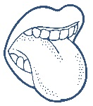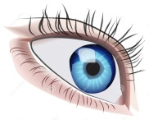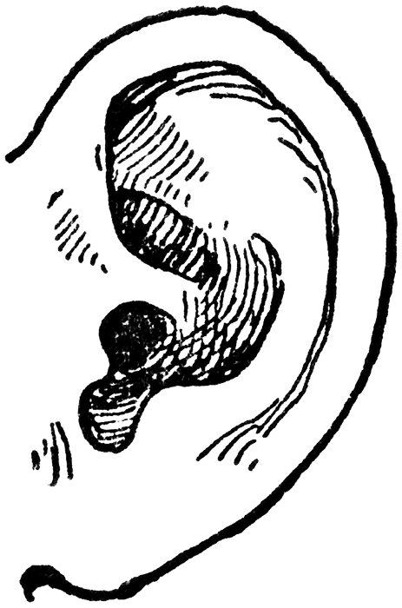

Osjetilo vida
Osjetilo okusa
Osjetilo njuha
Osjetilo sluha
Osjetilo opipa

- Plavom bojom prekriži osjetila koja se ne nalaze u koži.
opip okus bol toplina

miris hladnoća njuh

- Crvenom bojom zaokruži vrste okusa.
slano toplo gorko kiselo

slatko vruće hladno

- Na prazne crte upiši dijelove oka.
